Workshop Web Server
(TIF330805)

LAPORAN



ACARA 20

ALEXSYS WAHYU SAPUTRA
NIM E41250598

TEKNIK INFORMATIKA KAB. NGANJUK
JURUSAN TEKNOLOGI INFORMASI
POLITEKNIK NEGERI JEMBER
TAHUN 2026

Acara 21 Api documentation
Langkah 1 — Membuat Struktur Folder Dokumentasi
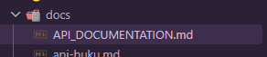
Langkah 2 — Mendokumentasikan Peta Router
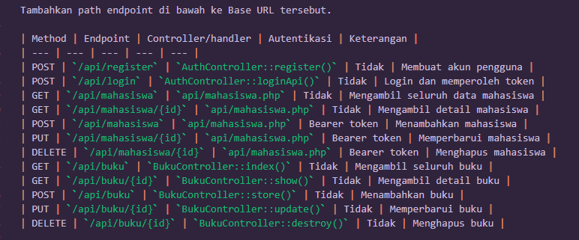
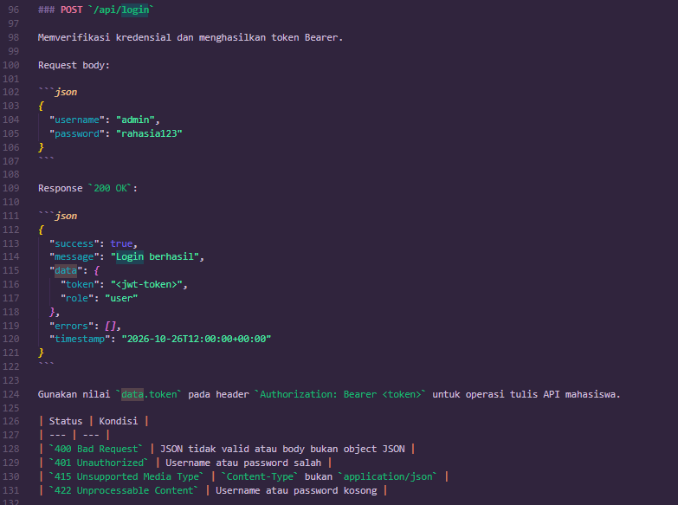
Langkah 3 — Menyusun Dokumentasi Endpoint Autentikasi
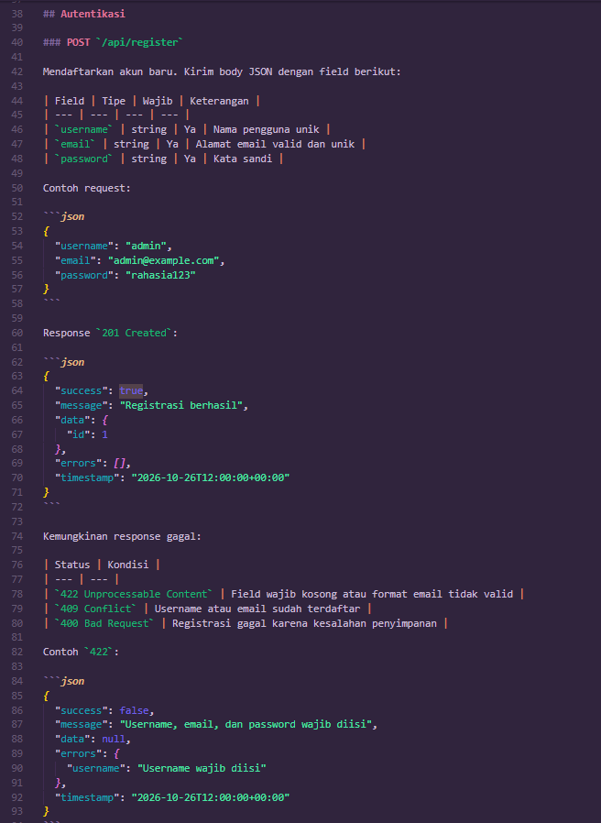
Langkah 4 — Menyusun Dokumentasi Endpoint mahasiswa
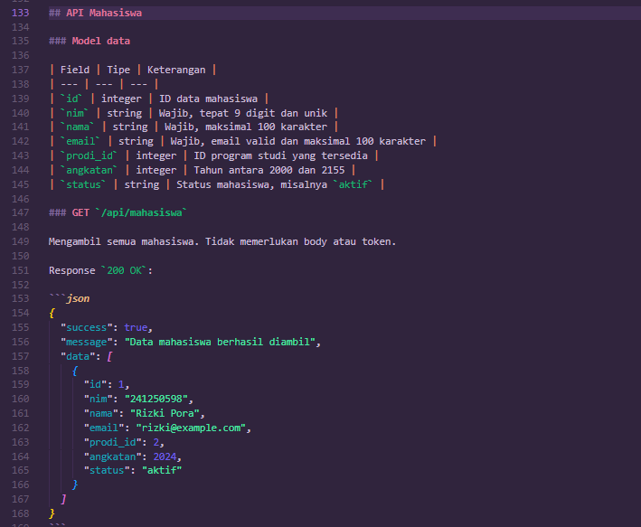
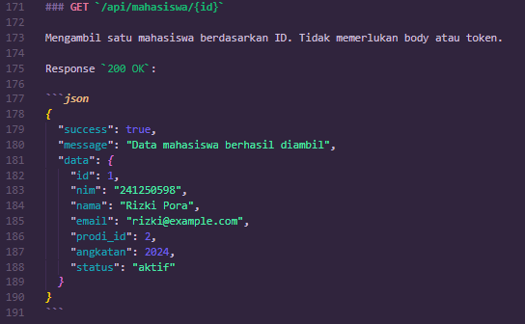
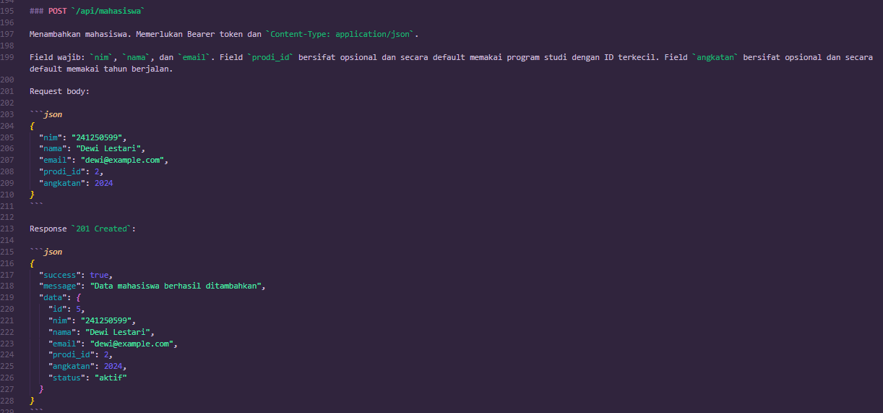
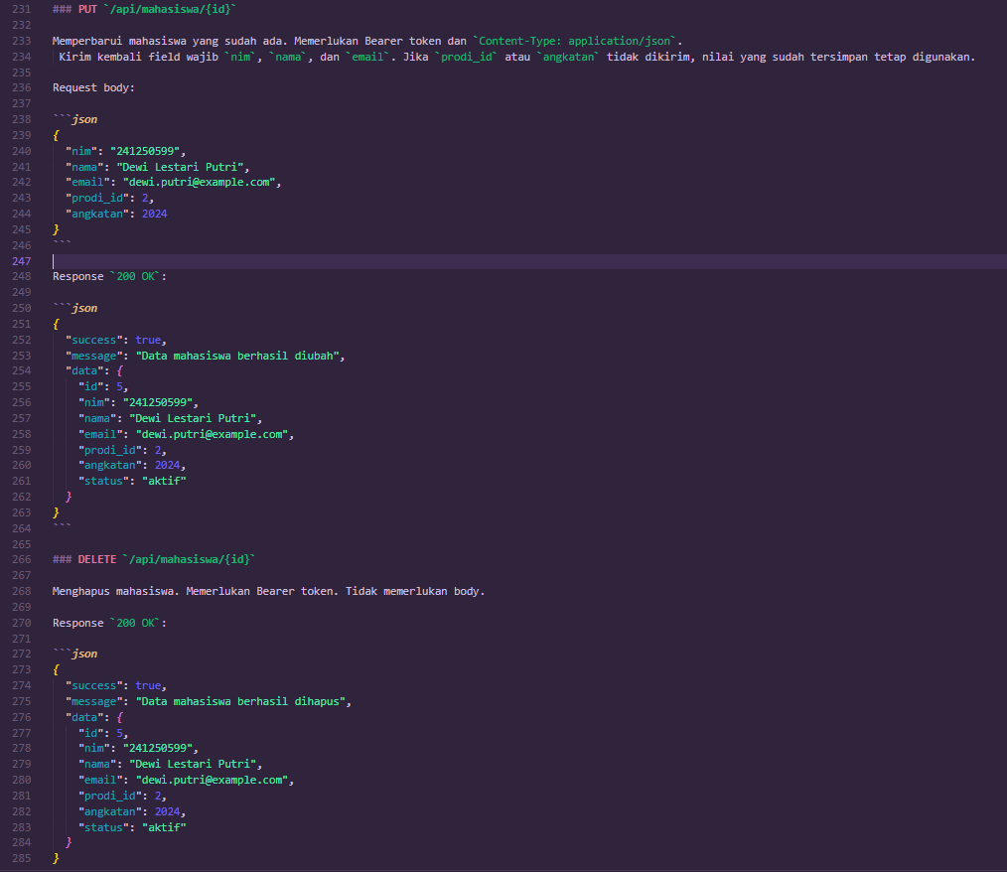
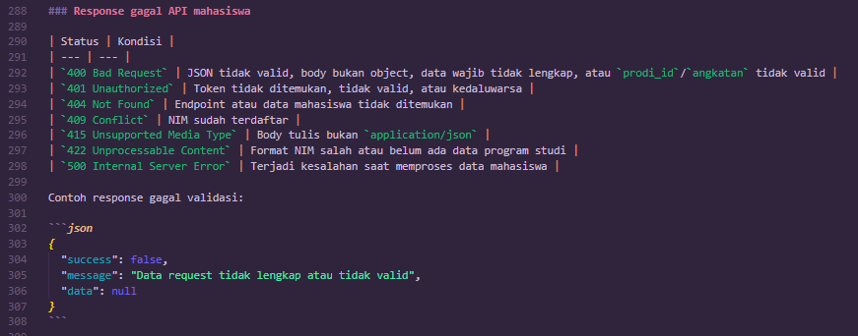
Langkah 5 — Mendokumentasikan melalui Fitur Postman
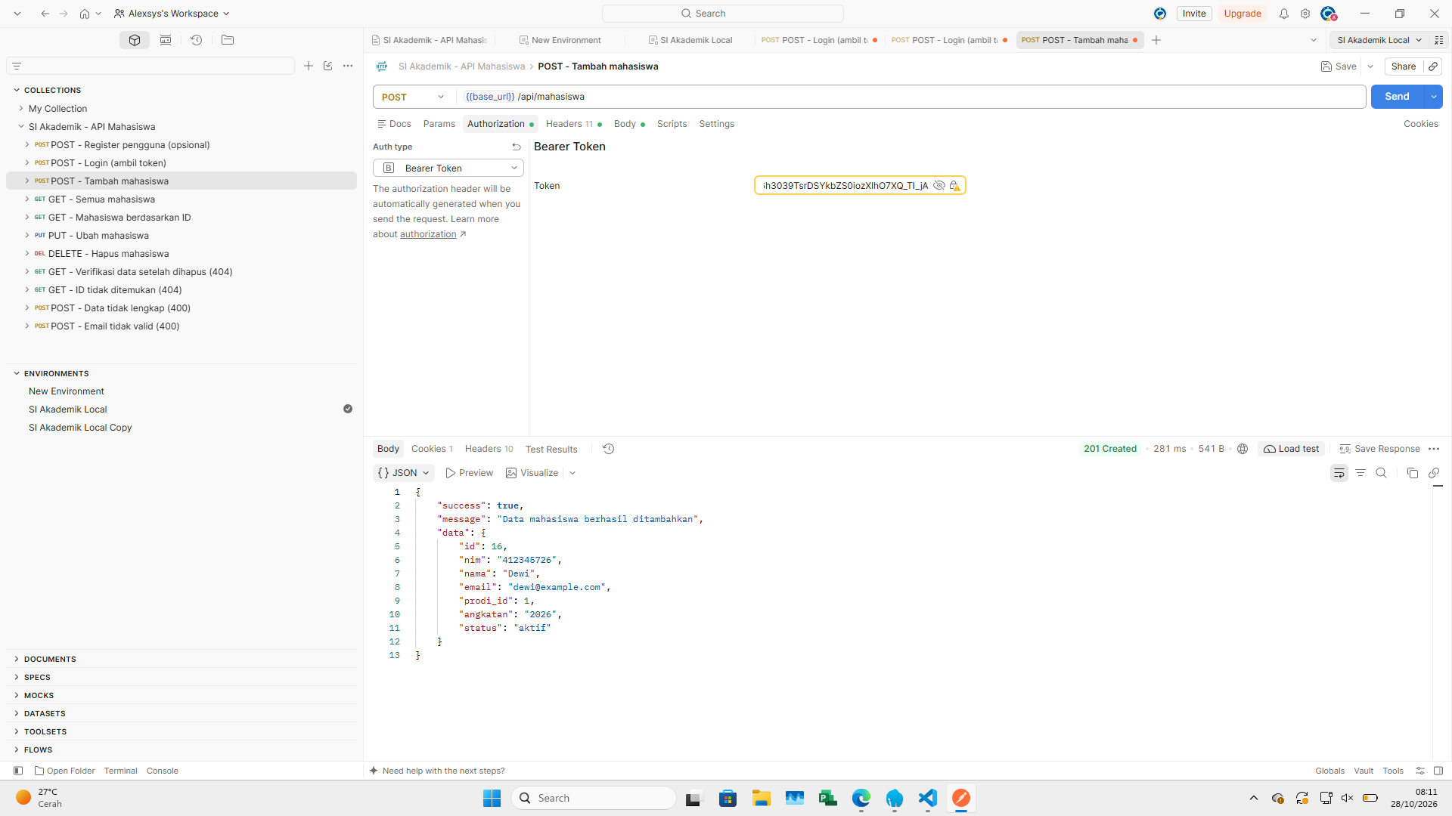

Tugas Praktik Mandiri
Lengkapi API_DOCUMENTATION.md dengan tabel ringkasan seluruh endpoint
beserta Controller penanganannya di bagian awal dokumen.


